如何添加开发者证书

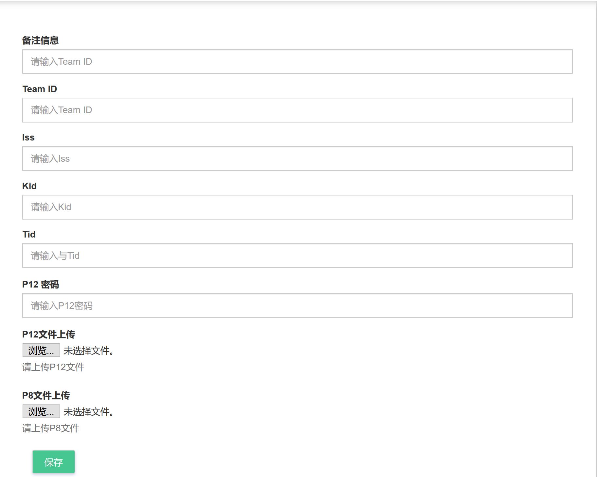

**Team ID （即开发者证书的ID）**

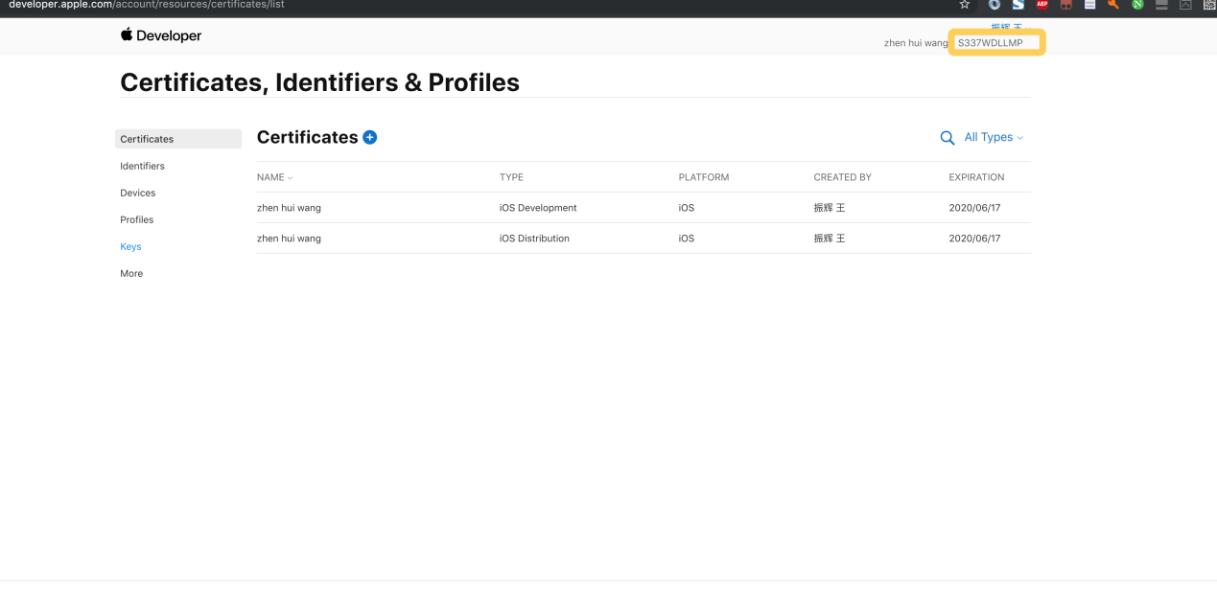

**ISS (用户密钥中ISS UserID)**

如果没有新建一个秘钥,同时可以获得kid(密钥ID)，p8文件

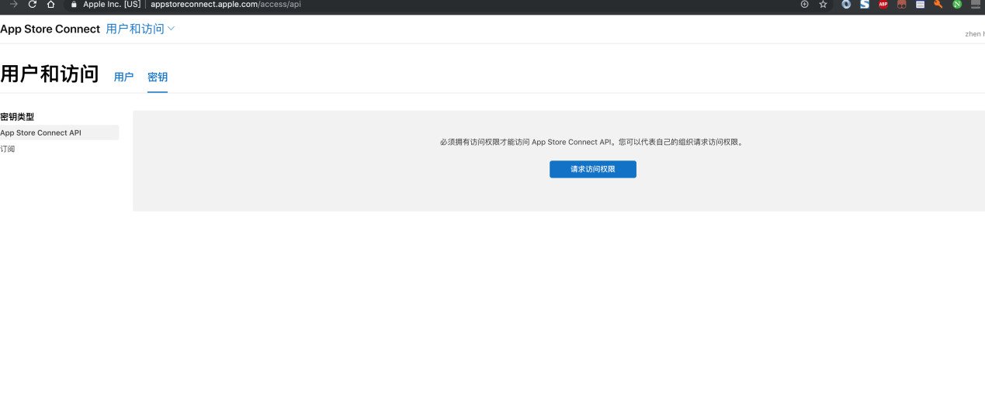

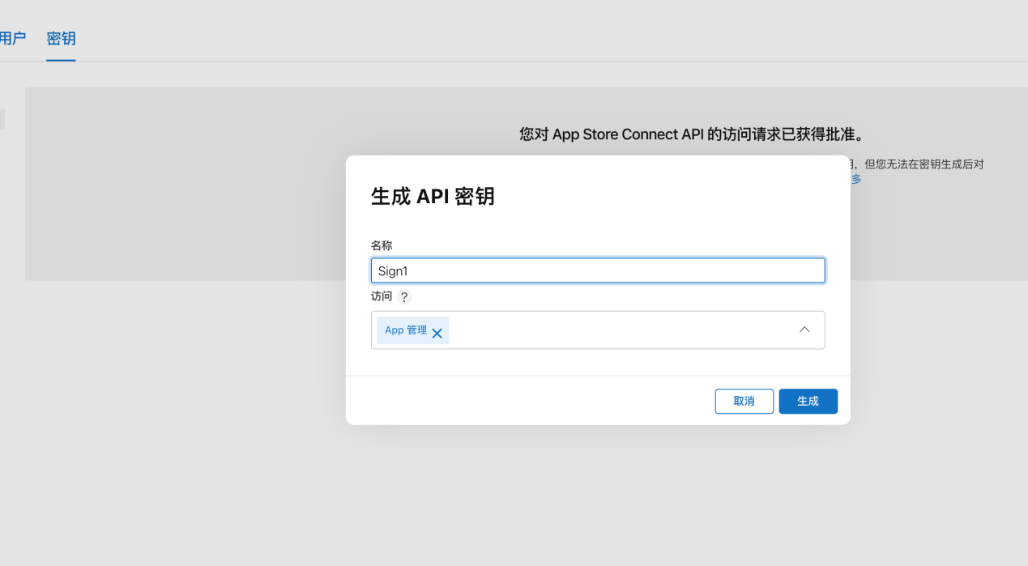

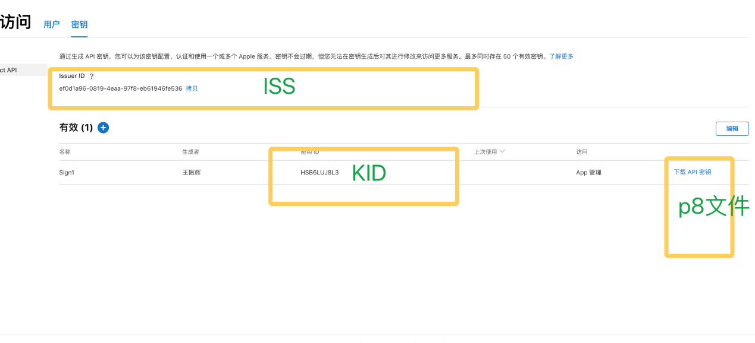

注意:TID对应的证书是苹果的发布者生产证书，不是开发者证书

P12文件 也是生产文件 不是开发文件

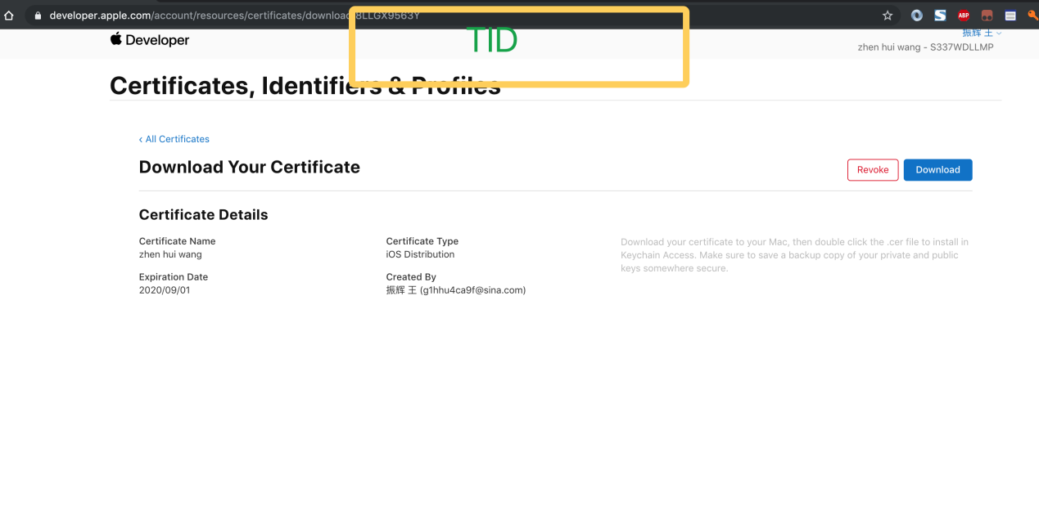



配置完成之后，就可以顺利在后台下载了